Introduction aux micro-organismes

Aperçu des ressources


Au cours de cette activité d'introduction, les élèves découvrent les différents types de micro-organismes et leurs formes.

Liens avec le programme national (BO n°25 du 22 juin 2023)
Cycle 3 : cycle de consolidation
Sciences et technologies
Alimentation humaine (Attendus de fin de 6ème)
Rechercher et exploiter des informations sur l’alimentation humaine pour identifier des comportements favorables à la santé.
Relier les processus de conservation des aliments et la limitation des risques sanitaires
Réaliser une transformation alimentaire impliquant des microorganismes effectuant une fermentation et identifier certains paramètres d’influence.
Enseignement moral et civique : La responsabilité de l’individu et du citoyen dans le domaine de la santé
Cycles 4 : cycle des approfondissements (BO n°31 du 30 juillet 2020)
Sciences de la vie et de la Terre :
Le corps humain et la santé :
Relier le monde microbien hébergé par notre organisme et son fonctionnement.
Ubiquité, diversité et évolution du monde bactérien (dont la résistance aux antibiotiques);
Enseignements pratiques interdisciplinaires : Corps, santé, bien être et sécurité.
Education morale et civique : Droits et devoirs des citoyens.
Cycles 3 et 4 : Parcours éducatif de santé

Objectifs d’apprentissage
Tous les élèves :
- auront compris qu’il existe trois différents types de microbes ;
- sauront qu’on peut en trouver partout ;
- sauront que certains microbes sont également naturellement présents dans l’organisme humain.

Durée estimée d’enseignement :
50 minutes

Ressources Proposées

Au moyen d'un jeu de cartes éducatif, les élèves découvrent les différents micro-organismes (bactéries, virus, champignons).
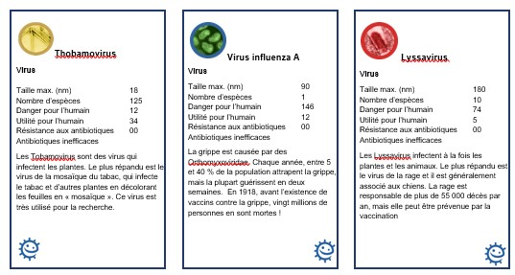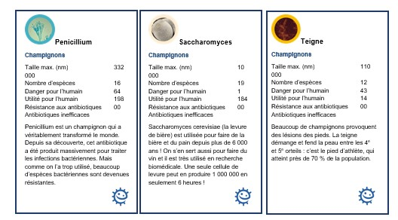

L'activité complémentaire renforce les connaissances sur la structure microbienne, par la création de posters basés sur une recherche. Il peut être proposé en tant qu’alternative aux élèves, de réaliser un poster retraçant l'histoire des grandes découvertes de la microbiologie.

Introduction aux micro-organismes

Introduction - Guide enseignant (GE1)

Liens avec le programme national (BO n°25 du 22 juin 2023)
Cycle 3 : cycle de consolidation
Sciences et technologies
Alimentation humaine (Attendus de fin de 6ème)
Rechercher et exploiter des informations sur l’alimentation humaine pour identifier des comportements favorables à la santé.
Relier les processus de conservation des aliments et la limitation des risques sanitaires
Réaliser une transformation alimentaire impliquant des microorganismes effectuant une fermentation et identifier certains paramètres d’influence.
Enseignement moral et civique : La responsabilité de l’individu et du citoyen dans le domaine de la santé
Cycles 4 : cycle des approfondissements (BO n°31 du 30 juillet 2020)
Sciences de la vie et de la Terre :
Le corps humain et la santé :
Relier le monde microbien hébergé par notre organisme et son fonctionnement.
Ubiquité, diversité et évolution du monde bactérien (dont la résistance aux antibiotiques);
Enseignements pratiques interdisciplinaires : Corps, santé, bien être et sécurité.
Education morale et civique : Droits et devoirs des citoyens.
Cycles 3 et 4 : Parcours éducatif de santé

Mots clés

ADN
ARN
Bactérie
Cellule
Champignon
Cils
Commensal
Cytoplasme
Flagelle
Germe
Maladie
Microbe
Microbiote
Micro-organisme
Microscope
Moisissure
Muqueuse
Pathogène
Séquençage
Souche
Virus

Contexte
Les micro-organismes sont de minuscules organismes vivants, trop petits pour être visibles à l’œil nu. On les trouve presque partout sur Terre, y compris sur la peau et les muqueuses de l’humain. Ils peuvent être bénéfiques ou pathogènes (nocifs) pour la santé de l’humain (ceci sera étudié dans les sections suivantes). Bien qu’extrêmement petits, les microbes se présentent sous des formes et des dimensions très variées. Ils se répartissent en trois groupes principaux.

Les virus : ce sont les microbes les plus petits. Certains sont pathogènes pour l’humain. Ils ne peuvent pas vivre de façon autonome. En effet, ils ont besoin de parasiter une cellule hôte pour survivre et se reproduire. Une fois à l’intérieur, ils se multiplient rapidement par millions puis détruisent la cellule. Ainsi libérés, ils vont pouvoir parasiter d’autres cellules.

Les champignons : organismes uni- ou pluricellulaires appartenant au règne des Fungi. Certains sont microscopiques (moisissures, levures), d’autres macroscopiques, parfois comestibles (champignon de Paris), parfois vénéneux (bolet Satan). Les champignons se nourrissent de la décomposition de matière organique, ou en parasitant un hôte. Les champignons microscopiques peuvent être commensaux (c’est-à-dire associés à d’autres êtres vivants) ou pathogènes pour l’humain. Certains champignons microscopiques sont utiles dans l’industrie alimentaire (fermentation de la bière, fabrication du pain) ou dans la fabrication des médicaments (Penicillium produit des antibiotiques).
Les infections provoquées par les champignons microscopiques sont appelées mycoses. Ces infections peuvent être superficielles au niveau de la peau et des muqueuses (par exemple, le dermatophyte qui provoque un pied d’athlète). Dans certains cas (chez des personnes immunodéprimées par le SIDA, le cancer, ou la chimiothérapie), elles peuvent envahir l’organisme, provoquant alors une mycose systémique ou généralisée.

Les bactéries : ce sont des organismes unicellulaires capables de se multiplier de manière exponentielle toutes les 20 minutes, la plupart (>70 %) sont inoffensives et certaines même indispensables à la vie humaine. Elles constituent notre flore naturelle qui protège notre peau et nos muqueuses, c’est ce qu’on appelle le microbiote. Il pèse aussi lourd que notre cerveau et participe au bon fonctionnement de notre organisme. De même, certaines bactéries sont indispensables à la croissance des végétaux (Rhizobacterium) et à la fabrication de certains aliments comme les fromages (Lactobacillus). D’autres sont pathogènes, comme par exemple des Campylobacter qui, au cours de leur croissance normale, produisent des substances appelées toxines, dangereuses pour l’humain. De nombreuses bactéries, comme par exemple Escherichia coli, peuvent être à la fois pathogènes et utiles, suivant les souches et les circonstances. On découvre continuellement de nouvelles espèces grâce aux techniques de séquençage de l’ADN. Les bactéries peuvent être classées en trois groupes, en fonction de leur forme : les cocci, les bacilles et les spirilles. Les cocci se divisent à leur tour en trois groupes selon leur disposition : staphylocoques (amas), streptocoques (chaînettes) et diplocoques (paires). Les médecins recherchent ces formes dans les prélèvements venant d’un patient pour orienter le diagnostic et choisir le traitement antibiotique à administrer.

En tant qu’êtres vivants, les microbes croissent de manière différente, selon le lieu où ils se trouvent. Par exemple, les microbes qui vivent sur les animaux apprécient une température de 37ºC ; ceux qui vivent dans les cheminées volcaniques des grands fonds océaniques préfèrent des températures beaucoup plus élevées ; tandis que les microbes des régions arctiques se plaisent à des températures bien plus basses. Les microbes diffèrent aussi par leurs besoins nutritionnels. De même, une modification de l’environnement peut tuer de nombreux microbes, mais il ne faut pas oublier que ces derniers sont extrêmement adaptables et se multiplient très rapidement, ce qui leur permet de s’adapter au milieu. Cette facilité d’adaptation peut avoir pour conséquence grave, par exemple, une résistance aux antibiotiques.

Proposition de séquence
En introduction, à l’aide du DCE1, vous pouvez expliquer les différents micro-organismes et leurs caractéristiques aux élèves.
Avec le jeu de cartes (activité principale), les élèves se familiarisent avec ces notions et les retiennent de façon ludique et éducative.
L’activité complémentaire (élaboration de poster) permet aux élèves de renforcer les connaissances sur la structure microbienne, par la création de posters basés sur une recherche. Il est proposé en tant qu’alternative aux élèves de réaliser un poster retraçant l'histoire des grandes découvertes de la microbiologie.

Liens Internet
Sur le site e-Bug :
- Une présentation « Introduction aux microbes »
- Une fiche révision pour les collégiens
- Un quiz pour réviser
- Des fiches sur différentes infections
- Une galerie de portraits de différents scientifiques
Sur la chaîne YouTube
Un film de L’INRS sur les agents biologiques

Introduction aux micro-organismes

Plan de séquence - Guide enseignant (GE2)

Liens avec le programme national (BO n°25 du 22 juin 2023)
Cycle 3 : cycle de consolidation
Sciences et technologies
Alimentation humaine (Attendus de fin de 6ème)
Rechercher et exploiter des informations sur l’alimentation humaine pour identifier des comportements favorables à la santé.
Relier les processus de conservation des aliments et la limitation des risques sanitaires
Réaliser une transformation alimentaire impliquant des microorganismes effectuant une fermentation et identifier certains paramètres d’influence.
Enseignement moral et civique : La responsabilité de l’individu et du citoyen dans le domaine de la santé
Cycles 4 : cycle des approfondissements (BO n°31 du 30 juillet 2020)
Sciences de la vie et de la Terre :
Le corps humain et la santé :
Relier le monde microbien hébergé par notre organisme et son fonctionnement.
Ubiquité, diversité et évolution du monde bactérien (dont la résistance aux antibiotiques);
Enseignements pratiques interdisciplinaires : Corps, santé, bien être et sécurité.
Education morale et civique : Droits et devoirs des citoyens.
Cycles 3 et 4 : Parcours éducatif de santé

Objectifs d’apprentissage
Tous les élèves :
- auront compris qu’il existe trois différents types de microbes ;
- sauront qu’on peut en trouver partout ;
- sauront que certains microbes sont également naturellement présents dans l’organisme humain.

Abréviations
DTE : Document de travail élèves
DCE : Document complémentaire élèves
GE : Guide enseignant

Introduction
- Débuter le cours en demandant aux élèves ce qu’ils savent au sujet des microbes. La plupart d’entre eux sauront déjà que les microbes peuvent provoquer des infections, mais ne savent pas nécessairement qu’ils peuvent également nous être bénéfiques. Demander aux élèves où ils chercheraient s’ils voulaient trouver des microbes. Pensent-ils que les microbes sont importants pour nous ?
- Bien faire comprendre que l’on peut trouver des microbes tout autour de nous – flottant dans l’air que nous respirons, sur les aliments que nous consommons, dans l’eau que nous buvons, sur notre peau et nos muqueuses (notre microbiote, qui pèse près de 2 kg !). Insister sur le fait que, malgré l’existence de microbes pathogènes qui nous rendent malades, il y en a bien plus (>70 %) qui nous sont utiles.
- Expliquer que les microbes sont les plus petits êtres vivants sur la Terre et que le mot micro-organisme signifie littéralement micro = petit et organisme = vie. Les microbes sont tellement petits qu’on ne peut pas les voir sans microscope. Anthony van Leeuwenhoek fabriqua le premier microscope en 1676. Il observa divers objets autour de lui et donna le nom « d’animalcules » aux êtres vivants qu’il trouva en se raclant la surface des dents.
- Montrer à la classe qu’il existe trois différents types de microbes : les bactéries, les virus et les champignons. S’aider de la fiche DCE 1 pour montrer comme ces trois microbes varient quant à leur forme et leur structure.
- Insister sur le fait que, même si certains microbes peuvent provoquer des infections, il en existe beaucoup de bénéfiques, et même d’indispensables. Demander aux élèves comment on peut utiliser les microbes utiles. S’ils n’en sont pas capables, leur donner des exemples tels que : fabrication de yaourts, de pain, de chocolat, probiotiques, pénicillines naturelles, notre microbiote qui nous protège, etc. Expliquer que la plupart des bactéries peuvent être à la fois pathogènes et utiles suivant les souches et les circonstances.

Activité principale
Au cours de cette activité, les élèves jouent par groupes de 3-4 à un jeu de cartes qui les aide à mémoriser certains termes techniques concernant les microbes, tout en les familiarisant avec différents noms de microbes, les différences dans leurs dimensions, leur utilité à l’humain, leur aptitude à provoquer des infections et la notion de résistance aux antibiotiques. La taille et le nombre d’espèces des microbes sont exacts au moment de la création de ce matériel pédagogique ; toutefois, étant donné la découverte et la reclassification continuelle de nouveaux micro-organismes, ces chiffres sont susceptibles d’évoluer.
A noter : En revanche, les autres chiffres figurant sur les cartes ont été arbitrairement estimés et ne constituent que des indications imprécises et variables dans le temps, destinées à démontrer leur diversité. Certaines espèces bactériennes peuvent par exemple devenir résistantes à davantage de familles d’antibiotiques, les rendant ainsi plus dangereuses pour l’humain.

Activité complémentaire
Au cours de cette activité les élèves pourront élaborer en groupe des posters pour reprendre l’ensemble des connaissances travailler et de les approfondir avec un travail de recherche selon 2 thématiques : soit un type spécifique de micro-organismes, soit la chronologique décrivant l’histoire de la découverte des microbes et les progrès sur la santé de chaque découverte

Introduction aux micro-organismes

Jeu de cartes - Guide enseignant (GE3)

Liens avec le programme national (BO n°25 du 22 juin 2023)
Cycle 3 : cycle de consolidation
Sciences et technologies
Alimentation humaine (Attendus de fin de 6ème)
Rechercher et exploiter des informations sur l’alimentation humaine pour identifier des comportements favorables à la santé.
Relier les processus de conservation des aliments et la limitation des risques sanitaires
Réaliser une transformation alimentaire impliquant des microorganismes effectuant une fermentation et identifier certains paramètres d’influence.
Enseignement moral et civique : La responsabilité de l’individu et du citoyen dans le domaine de la santé
Cycles 4 : cycle des approfondissements (BO n°31 du 30 juillet 2020)
Sciences de la vie et de la Terre :
Le corps humain et la santé :
Relier le monde microbien hébergé par notre organisme et son fonctionnement.
Ubiquité, diversité et évolution du monde bactérien (dont la résistance aux antibiotiques);
Enseignements pratiques interdisciplinaires : Corps, santé, bien être et sécurité.
Education morale et civique : Droits et devoirs des citoyens.
Cycles 3 et 4 : Parcours éducatif de santé

Matériel nécessaire
Découper et plastifier un jeu de cartes (DCE 2 - DCE 4) pour chaque groupe.

Par élève :
Copie de DCE 1
Copie de DCE 2
Copie de DCE 3
Copie de DCE 4

Règles du jeu :
- Constituer des groupes de 3-4 élèves
- Une personne désignée bat les cartes et les distribue face cachée. Chaque joueur tient ses cartes de manière à ne voir que la carte du dessus.
- Le joueur situé à la gauche de celui qui a distribué commence par une information figurant sur la carte du dessus (par exemple Taille 50). Les autres joueurs lisent ensuite la même information. Le joueur avec la valeur la plus haute remporte la carte du dessus de chacun des autres joueurs et les place sous son tas. Le gagnant choisit alors une information figurant sur la carte suivante.
- Si 2 ou plus des joueurs partagent la même valeur, alors toutes les cartes sont placées au centre et le même joueur choisit de nouveau sur la carte suivante. Le gagnant du pli prend également les cartes du centre. Le gagnant est la personne qui a toutes les cartes à la fin.

Après le travail des élèves
Vérifier la compréhension du cours en posant aux élèves les questions suivantes :
- Qu’est-ce qu’un microbe ?
Réponse : c’est un organisme vivant, trop petit pour être visible à l’œil nu.

- Quels sont les trois types de microbes ?
Réponse : bactéries, virus et champignons.

- Où trouve-t-on des microbes ?
Réponse : on en trouve tout autour de nous et même sur notre peau et nos muqueuses.

- Quelles sont les trois différentes formes de bactéries ?
Réponse : les bâtonnets, les spires et les sphères.

- Quelle est la différence principale entre une bactérie et un virus ?
Réponse : les bactéries sont beaucoup plus élaborées que les virus et peuvent avoir une existence autonome, tandis qu’un virus a besoin d’une cellule-hôte pour survivre.

- Discuter des microbes utilisés dans le jeu lors de l’activité principale, sous l’angle des microbes utiles et pathogènes. Vérifier que les élèves ont compris que les microbes peuvent être utiles ou pathogènes, ou les deux.
Commentaire : les microbes pathogènes sont ceux qui peuvent provoquer une infection. Cependant des microbes utiles comme E. Coli, qui fait parte de la flore normale de l’intestin, peuvent devenir pathogènes dans certaines circonstances et provoquer des diarrhées.

- On a réalisé de nombreuses recherches très utiles sur les microbes.
Commentaire : grâce à cela, nous avons appris beaucoup à leur sujet et comment on peut les utiliser à notre avantage (dans l’industrie alimentaire, pour la fabrication de vaccins, etc.).

Introduction aux micro-organismes

Posters – Guide enseignant (GE4)

Liens avec le programme national (BO n°25 du 22 juin 2023)
Cycle 3 : cycle de consolidation
Sciences et technologies
Alimentation humaine (Attendus de fin de 6ème)
Rechercher et exploiter des informations sur l’alimentation humaine pour identifier des comportements favorables à la santé.
Relier les processus de conservation des aliments et la limitation des risques sanitaires
Réaliser une transformation alimentaire impliquant des microorganismes effectuant une fermentation et identifier certains paramètres d’influence.
Enseignement moral et civique : La responsabilité de l’individu et du citoyen dans le domaine de la santé
Cycles 4 : cycle des approfondissements (BO n°31 du 30 juillet 2020)
Sciences de la vie et de la Terre :
Le corps humain et la santé :
Relier le monde microbien hébergé par notre organisme et son fonctionnement.
Ubiquité, diversité et évolution du monde bactérien (dont la résistance aux antibiotiques);
Enseignements pratiques interdisciplinaires : Corps, santé, bien être et sécurité.
Education morale et civique : Droits et devoirs des citoyens.
Cycles 3 et 4 : Parcours éducatif de santé
Diviser la classe en groupes de 3-4 élèves. Chaque groupe doit fabriquer un poster sur un des thèmes suivants :

Introduction
En groupe de travail, les élèves sont invités à élaborer un poster selon 2 thématiques au choix, dans le but d’approfondir les connaissances acquises.

Application
- Choisir un type spécifique de bactérie, de virus ou de champignon. Le poster devra comporter :
  - La structure de ce microbe ;
  - Les différents lieux où l’on peut le trouver ;
  - Son effet, utile ou pathogène, sur l’être humain ;
  - Les éventuelles exigences nutritionnelles de ce groupe de microbes.
OU
- Réfléchir aux comportements des gens avant la découverte des microbes et aux conséquences sur leur santé. Faire un poster chronologique décrivant l’histoire de la découverte des microbes et les progrès sur la santé de chaque découverte. Ce poster pourra comporter les indications suivantes :
  - 1676 : Van Leeuwenhoek découvre des « animalcules » au moyen d’un microscope de sa fabrication.
  - 1796 : Jenner découvre la vaccination contre la variole.
  - 1850 : Semmelweis conseille le lavage des mains pour limiter la propagation des infections.
  - 1861 : Pasteur découvre que les bactéries n’apparaissent pas par génération spontanée.
  - 1867 : Lister utilise des antiseptiques avant une intervention chirurgicale.
  - 1884 : Koch publie ses postulats, définissant les conditions d’imputabilité d’une infection à un microbe donné.
  - 1892 : Ivanovski découvre les virus.
  - 1897 : Duchesne découvre les propriétés antibiotiques des moisissures.
  - 1929 : Fleming découvre les antibiotiques.

Les élèves peuvent trouver des renseignements sur la plupart de ces scientifiques sur le site internet

Introduction aux micro-organismes

Fiche d’information micro-organismes
Document complémentaire élève 1 (DCE1)

Bactéries

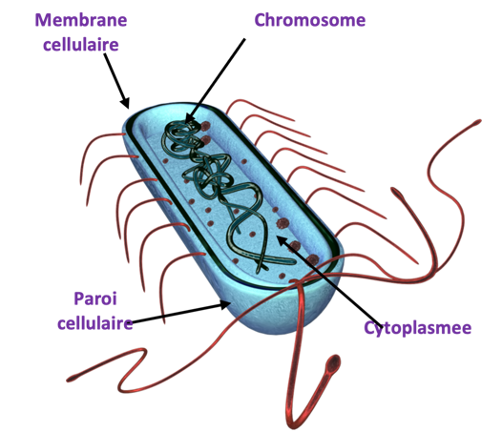
Les bactéries sont autonomes et se trouvent partout
Chromosome : Matériel génétique (ADN) de la cellule.
Paroi cellulaire : Composée de peptidoglycane, la paroi cellulaire permet à la cellule bactérienne de conserver sa forme.
Membrane cellulaire : Tapissant l’intérieur de la paroi cellulaire, elle constitue une limite pour le contenu de la cellule et une barrière vis-à-vis des substances qui pourraient entrer ou sortir.
Cytoplasme : L’intérieur de la cellule et son contenu

Virus
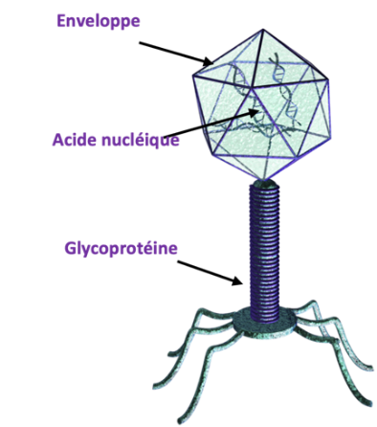
Les virus ne sont pas capables d’avoir une vie autonome – ils doivent vivre dans une autre cellule vivante/un autre organisme.
Enveloppe : Bicouche lipidique contenant le matériel génétique.
Glycoprotéines : Présentes sur l’enveloppe, elles ont deux fonctions :
- Attacher le virus à la cellule-hôte,
- Transporter du matériel génétique du virus vers la cellule-hôte.

Acide nucléique : Il peut s’agir d’ADN ou d’ARN, rarement les deux. La plupart des virus contiennent de l’ARN.

Champignons

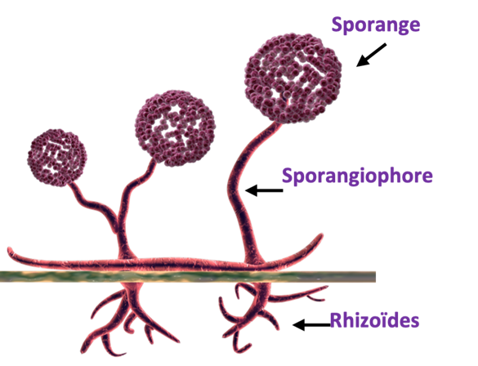
Sporange : Structure contenant les spores, qui eux, servent à la reproduction.
Sporangiophore : Tige filamenteuse sur laquelle se forment les sporanges.
Rhizoïdes : Hyphes présents sous la surface, spécialisés dans l’absorption des aliments.

Taille des microbes

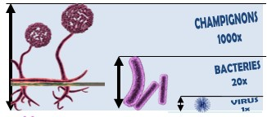

C’est grand comment un micro-organisme ?
- Si tu étais grand(e) comme l’Europe…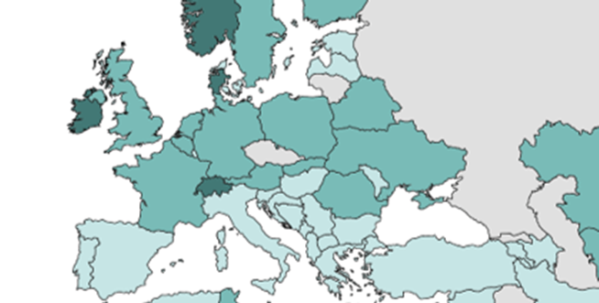
- Une levure serait grande comme un terrain de foot
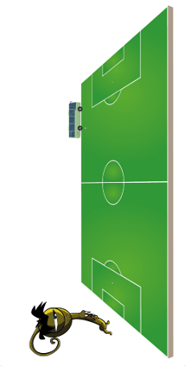
- Une BACTERIE aurait la taille d’un autobus…
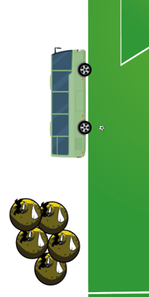
- …et un VIRUS serait grand comme un ballon de foot
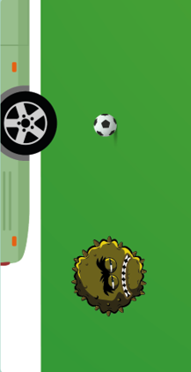
Introduction aux micro-organismes
Cartes virus – Document complémentaire 2 (DCE2)

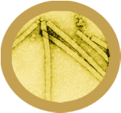Thobamovirus
Virus
Taille max. (nm) 18
Nombre d’espèces 125
Danger pour l’humain 12
Utilité pour l’humain 34
Résistance aux antibiotiques 00
Antibiotiques inefficaces
Les Tobamovirus sont des virus qui infectent les plantes. Le plus répandu est le virus de la mosaïque du tabac, qui infecte le tabac et d’autres plantes en décolorant les feuilles en « mosaïque ». Ce virus est très utilisé pour la recherche.

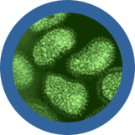Virus influenza A
Virus
Taille max. (nm) 90
Nombre d’espèces 1
Danger pour l’humain 146
Utilité pour l’humain 12
Résistance aux antibiotiques 00
Antibiotiques inefficaces
La grippe est causée par des Orthomyxoviridae. Chaque année, entre 5 et 40 % de la population attrapent la grippe, mais la plupart guérissent en deux semaines. En 1918, avant l’existence de vaccins contre la grippe, vingt millions de personnes en sont mortes !

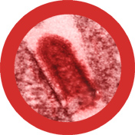 Lyssavirus
Virus
Taille max. (nm) 180
Nombre d’espèces 10
Danger pour l’humain 74
Utilité pour l’humain 5
Résistance aux antibiotiques 00
Antibiotiques inefficaces
Les Lyssavirus infectent à la fois les plantes et les animaux. Le plus répandu est le virus de la rage et il est généralement associé aux chiens. La rage est responsable de plus de 55 000 décès par an, mais elle peut être prévenue par la vaccination

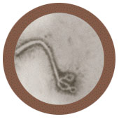Filovirus
Virus
Taille max. (nm) 15000
Nombre d’espèces 1
Danger pour l’humain 200
Utilité pour l’humain 0
Résistance aux antibiotiques 00
Antibiotiques inefficaces
Le Filovirus provoque une maladie mieux connue sous le nom d’Ébola. C’est l’un des virus les plus dangereux pour l’humain, car il n’y a ni traitement, ni vaccin.
Entre 50 et 90 % des personnes infectées en meurent !

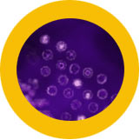Lymphocryptovirus
Virus
Taille max. (nm) 110
Nombre d’espèces 7
Danger pour l’humain 37
Utilité pour l’humain 2
Résistance aux antibiotiques 00
Antibiotiques inefficaces
Epstein-Barr virus est un Lymphocryptovirus qui provoque une infection appelée maladie du baiser ou mononucléose infectieuse. Les patients ont mal à la gorge, des ganglions et une intense fatigue. La transmission se fait par contact rapproché (baiser ou partage des boissons).

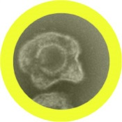Herpès Virus
Virus
Taille max. (nm) 200
Nombre d’espèces 2
Danger pour l’humain 64
Utilité pour l’humain 2
Résistance aux antibiotiques 00
Antibiotiques inefficaces
Herpès simplex est l’une des plus anciennes Infections sexuellement transmissibles (IST) connues. Très souvent, les infections à Herpes ne produisent pas de symptômes mais environ un tiers des personnes infectées présentent des lésions croûteuses.

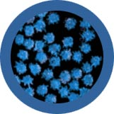Rhinovirus
Virus
Taille max. (nm) 25
Nombre d’espèces 2
Danger pour l’humain 28
Utilité pour l’humain 14
Résistance aux antibiotiques 00
Antibiotiques inefficaces
Il y plus de 250 différentes sortes de virus du rhume ! Mais le Rhinovirus est de loin le plus répandu. Les Rhinovirus sont responsables de près de 35 % des rhumes. Ils peuvent survivre trois heures hors d’un nez. Si l’on en a sur ses doigts et qu’on se frotte le nez, on l’attrape !

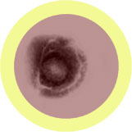Virus Varicelleux
Virus
Taille max. (nm) 200
Nombre d’espèces 2
Danger pour l’humain 21
Utilité pour l’humain 7
Résistance aux antibiotiques 00
Antibiotiques inefficaces
La varicelle est due au virus Varicella-Zoster. Elle est très contagieuse, bien que rarement grave et se transmet par contact direct (par la toux ou l’éternuement). Presque tout le monde l’a eue dans l’enfance. Aujourd’hui il existe un vaccin spécifique.

Introduction aux micro-organismes
Cartes champignons – Document complémentaire 3 (DCE3)

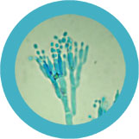Penicillium
Champignons
Taille max. (nm) 332 000
Nombre d’espèces 16
Danger pour l’humain 64
Utilité pour l’humain 198
Résistance aux antibiotiques 00
Antibiotiques inefficaces
Penicillium est un champignon qui a véritablement transformé le monde. Depuis sa découverte, cet antibiotique a été produit massivement pour traiter les infections bactériennes. Mais comme on l’a trop utilisé, beaucoup d’espèces bactériennes sont devenues résistantes.
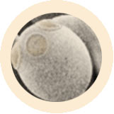Saccharomyces
Champignons
Taille max. (nm) 10 000
Nombre d’espèces 19
Danger pour l’humain 1
Utilité pour l’humain 184
Résistance aux antibiotiques 00
Antibiotiques inefficaces
Saccharomyces cerevisiae (la levure de bière) est utilisée pour faire de la bière et du pain depuis plus de 6 000 ans ! On s’en sert aussi pour faire du vin et il est très utilisé en recherche biomédicale. Une seule cellule de levure peut en produire 1 000 000 en seulement 6 heures !
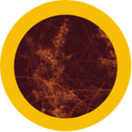Teigne
Champignons
Taille max. (nm) 110 000
Nombre d’espèces 12
Danger pour l’humain 43
Utilité pour l’humain 14
Résistance aux antibiotiques 00
Antibiotiques inefficaces
Beaucoup de champignons provoquent des lésions des pieds. La teigne démange et fend la peau entre les 4e et 5e orteils : c’est le pied d’athlète, qui atteint près de 70 % de la population.

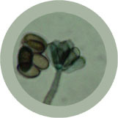Stachybotrys
Champignons
Taille max. (nm) 72 000
Nombre d’espèces 2
Danger pour l’humain 83
Utilité pour l’humain 2
Résistance aux antibiotiques 00
Antibiotiques inefficaces
Stratchybotrys (ou moisissure de la paille) est un champignon noir toxique. Il produit des toxines qui peuvent donner des éruptions et même des réactions parfois mortelles chez les personnes atteintes de problèmes respiratoires.

Aspergillus
Champignons
Taille max. (nm) 101 000 000
Nombre d’espèces 200
Danger pour l’humain 47
Utilité pour l’humain 124
Résistance aux antibiotiques 00
Antibiotiques inefficaces
Les Aspergillus sont à la fois utiles et nuisibles pour l’humain. Ils sont très utilisés dans l’industrie et en médecine. Cette bactérie est utilisée pour 99 % de la production d’acide citrique et dans les médicaments qui, selon les fabricants, peuvent diminuer les flatulences !
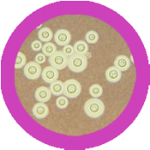Cryptocoque
Champignons
Taille max. (nm) 7 500
Nombre d’espèces 37
Danger pour l’humain 98
Utilité pour l’humain 37
Résistance aux antibiotiques 00
Antibiotiques inefficaces
Le Cryptococcus est un champignon qui se développe comme une levure. Il est connu pour provoquer une forme grave de méningite / encéphalite chez les personnes atteintes du VIH/SIDA. La plupart vivent dans le sol et ne sont pas dangereux pour l’humain en bonne santé.

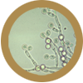Candida
Champignons
Taille max. (nm) 10 000
Nombre d’espèces 44
Danger pour l’humain 74
Utilité pour l’humain 175
Résistance aux antibiotiques 00
Antibiotiques inefficaces
Les Candida font partie de la flore normale de la bouche et du tube digestif. En temps normal, ces champignons vivent chez 80 % des gens sans effet nocif, mais leur prolifération entraîne des candidoses (mycoses).

Verticillium
Champignons
Taille max. (nm) 8 500 000
Nombre d’espèces 4
Danger pour l’humain 1
Utilité pour l’humain 18
Résistance aux antibiotiques 00
Antibiotiques inefficaces
Le Verticillium est un champignon très répandu qui pousse sur les végétaux en décomposition et dans le sol. Certains Verticillium peuvent être pathogènes pour les insectes, les plantes et d’autres champignons mais ils provoquent rarement des infections chez l’humain.

Introduction aux micro-organismes
Cartes bactéries – Document complémentaire 4 (DCE4)

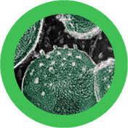Chlamydia
Bactérie
Taille max. (nm) 1000
Nombre d’espèces 3
Danger pour l’humain 37
Utilité pour l’humain 1
Résistance aux antibiotiques 5
L’infection par Chlamydia trachomatis
est une infection sexuellement transmissible (IST). Elle peut provoquer des symptômes tels qu’un écoulement
du vagin ou du pénis, ou des
complications plus graves (infertilité
ou inflammation)

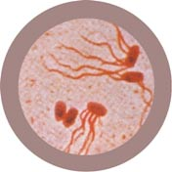Salmonella
Bactérie
Taille max. (nm) 1000
Nombre d’espèces 3
Danger pour l’humain 89
Utilité pour l’humain 15
Résistance aux antibiotiques 40
Les Salmonelles sont des bactéries
en forme de bâtonnets, connues surtout pour causer des gastro-entérites et
la fièvre typhoïde. Cette dernière
provoque des vomissements, de la
diarrhée et peut dans le pire des cas entraîner la mort.

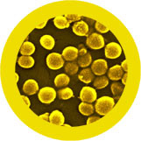SARM
Bactérie
Taille max. (nm) 1000
Nombre d’espèces 19
Danger pour l’humain 174
Utilité pour l’humain 20
Résistance aux antibiotiques 90
Les Staphylocoques dorés résistants
à la méticilline (SARM) provoquent des infections difficiles à traiter dans les hôpitaux. Ils sont apparentés au Staphylococcus aureus banal, mais i
ls sont devenus résistants à de
nombreux antibiotiques.

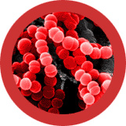Streptocoque
Bactérie
Taille max. (nm) 1000
Nombre d’espèces 21
Danger pour l’humain 50
Utilité pour l’humain 75
Résistance aux antibiotiques 20
Beaucoup de Streptocoques sont
sans danger pour l’humain et font
partie de la flore normale de la bouche
et de la peau. Toutefois, certains Streptocoques sont la cause de 15 %
des angines. Celles-ci se caractérisent
par une fièvre brutale, des maux de
ventre et des ganglions.

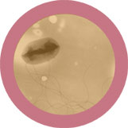Escherichia Coli
Bactérie
Taille max. (nm) 2000
Nombre d’espèces 7
Danger pour l’humain 54
Utilité pour l’humain 184
Résistance aux antibiotiques 50
La plupart des E. Coli sont utiles et aident
à la digestion dans l’intestin de l’humain
et des animaux. De plus, c’est la bactérie qui a été le mieux étudiée. Mais dans certains cas, certains types d’E. Coli peuvent provoquer des infections urinaires et et des gastro-entérites.

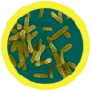Pseudomonas
Bactérie
Taille max. (nm) 2000
Nombre d’espèces 7
Danger pour l’humain 54
Utilité pour l’humain 184
Résistance aux antibiotiques 50
Les Pseudomonas font partie des
microbes les plus répandus dans
presque tous les milieux. Bien que
certains d’entre eux puissent provoquer
des infections chez l’humain, d’autres espèces sont impliquées dans la décomposition et la biotransformation.

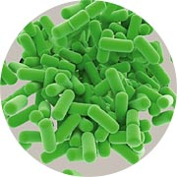Lactobacille
Bactérie
Taille max. (nm) 1500
Nombre d’espèces 125
Danger pour l’humain 0
Utilité pour l’humain 195
Résistance aux antibiotiques 10
Les lactobacilles sont très répandus et utiles pour l’humain. Ils sont présents
dans la flore vaginale et intestinale.
Ces bactéries sont également très
utiles dans l’industrie alimentaire,
pour la fabrication du yaourt et
du fromage.

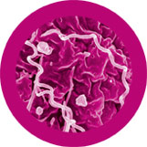Tréponème
Bactérie
Taille max. (nm) 2000
Nombre d’espèces 3
Danger pour l’humain 115
Utilité pour l’humain 8
Résistance aux antibiotiques 10
Causée par la bactérie Treponema. La syphilis est très contagieuse. Au début,
elle se manifeste par une éruption
cutanée et des signes grippaux,
mais elle peut entraîner des lésions cérébrales et la mort. On peut traiter
la syphilis avec des antibiotiques,
mais les résistances deviennent plus fréquentes.

